威海市文登热电厂有限公司开发区分厂
环境信息公开表

一、基础信息
单位名称 | 威海市文登热电厂有限公司开发区分厂
组织机构代码 | 91371081570486735G |  | 法定代表人 | 崔军波
生产地址 | 文登开发区九发路东首 |  | 生产周期 | 季度
所属行业 | 热电联产 |  | 联系电话 | 0631-3805902
生产经营和管理服务的主要内容 | 火力发电及蒸汽生产供应
主要产品 |  | 生产规模
供电量 |  | 2117.16万千瓦时
供热量 |  | 831744吉焦

二、排污信息
水污染物
排放口数量
排放口编号或名称 | 排放口位置 | 排放方式 | 主要/特征污染物名称 | 排放浓度（mg/L ） | 监测  方式 | 监测  时间 | 排放总量  (kg) | 核定的排放总量（kg） | 执行的污染物排放标准及浓度限值（mg/L） | 是否  超标
排放口1 | 经度122度04分31秒  纬度37度14分20秒 | 纳管 | 化学需氧量 | 66 | 手动 | 每月 | / | / | 500 | 否
排放口1 | 经度122度04分31秒  纬度37度14分20秒 | 纳管 | 氨氮 | 13.1 | 手动 | 每月 | / | / | 45 | 否
排放口1 | 经度122度04分31秒  纬度37度14分20秒 | 纳管 | 总磷 | 0.085 | 手动 | 每月 | / | / | 8 | 否
排放口1 | 经度122度04分31秒  纬度37度14分20秒 | 纳管 | 流量 | 416 | 手动 | 每月 | / | / | / | /
排放口1 | 经度122度04分31秒  纬度37度14分20秒 | 纳管 | 悬浮物 | 28 | 手动 | 每月 | / | / | 400 | 否
排放口1 | 经度122度04分31秒  纬度37度14分20秒 | 纳管 | 溶解性总固体 | 809 | 手动 | 每月 | / | / | 2000 | 否
排放口1 | 经度122度04分31秒  纬度37度14分20秒 | 纳管 | 氟化物 | 0.846 | 手动 | 每月 | / | / | 20 | 否
排放口1 | 经度122度04分31秒  纬度37度14分20秒 | 纳管 | ph值 | 7.38 | 手动 | 每月 | / | / | 6.5-9.5 | 否
排放口1 | 经度122度04分31秒  纬度37度14分20秒 | 纳管 | 石油类 | 0.73 | 手动 | 每月 | / | / | 15 | 否
排放口1 | 经度122度04分31秒  纬度37度14分20秒 | 纳管 | 挥发酚 | 0.075 | 手动 | 每月 | / | / | 1 | 否
排放口1 | 经度122度04分31秒  纬度37度14分20秒 | 纳管 | 硫化物 | 0.11 | 手动 | 每月 | / | / | 1 | 否

大气污染物
排放口数量
排放口编号或名称 | 排放口位置 | 排放方式 | 主要/特征污染物名称 | 排放浓度（mg/m³） | 监测  时间 | 监测  方式 | 排放总量(T) | 核定的排放总量（T） | 执行的污染物排放标准及浓度限值（mg/m³） | 是否  超标
排放口1 | 锅炉烟囱 | 高空 | 二氧化硫 | 10.5 | 自动监测 | 自动 | 0.417 | 24.21 | 35 | 否
排放口1 | 锅炉烟囱 | 高空 | 氮氧化物 | 32.5 | 自动监测 | 自动 | 1.19 | 69 | 50 | 否
排放口1 | 锅炉烟囱 | 高空 | 烟尘 | 1.39 | 自动监测 | 自动 | 0.0482 | 6.93 | 5 | 否
排放口1 | 锅炉烟囱 | 高空 | 汞及化合物 | 0.000006 | 季度 | 手动 | / | / | 0.03 | 否
排放口1 | 锅炉烟囱 | 高空 | 林格曼黑度 | 0 | 季度 | 手动 | / | / | 1 | 否
排放口2 | 锅炉烟囱 | 高空 | 二氧化硫 | 12.8 | 自动监测 | 自动 | 2.65 | 24.21 | 35 | 否
排放口2 | 锅炉烟囱 | 高空 | 氮氧化物 | 34.5 | 自动监测 | 自动 | 6.59 | 69.33 | 50 | 否
排放口2 | 锅炉烟囱 | 高空 | 烟尘 | 0.729 | 自动监测 | 自动 | 0.135 | 6.9 | 5 | 否
排放口2 | 锅炉烟囱 | 高空 | 汞及化合物 | 0.000087 | 季度 | 手动 | / | / | 0.03 | 否
排放口2 | 锅炉烟囱 | 高空 | 林格曼黑度 | 0 | 季度 | 手动 | / | / | 1 | 否

固体废物
废物名称 | 是否危险废物 | 处理处置方式 |  |  | 处理处置数量（吨） |  | 处置去向
渣 | 否 | 委托 |  |  | 3732吨/年 |  | 宁昊贸易公司
灰 | 否 | 委托 |  |  | 6385.68吨/年 |  | 宁昊贸易公司
石膏 | 否 | 委托 |  |  | 1041.14吨/年 |  | 宁昊贸易公司
噪声（周边有噪声敏感建筑物的单位应当公开，其他单位自愿公开）
厂界位置 | 噪声值（dB） |  |  | 执行的厂界噪声排放标准限值（dB） |  |  |  | 超标  情况
厂界位置 | 昼间 |  | 夜间 | 昼间 |  | 夜间 |  | 超标  情况
厂界东侧 | 58.4 |  | 48.7 | 65 |  | 55 |  | 否
厂界南侧 | 54.4 |  | 47.7 |  |  |  |  | 否
厂界西侧 | 51.5 |  | 44.8 |  |  |  |  | 否
厂界北侧 | 55.2 |  | 45.9 |  |  |  |  | 否
其他污染类型
三、防治污染设施的建设和运行情况
设施类别 | 防治污染设施名称 | 投运时间 | 运行情况 | 运维单位
水污染物 | 脱硫废水处理系统 | 2016年 | 正常 | 本公司自行运行
大气污染物 | 1#电袋复合除尘系统 | 2016年 | 正常 | 本公司自行运行
大气污染物 | 2#布袋除尘系统 | 2016年 | 正常 | 本公司自行运行
大气污染物 | 3#电袋复合除尘系统 | 2018年 | 正常 | 本公司自行运行
大气污染物 | 1#SNCR脱硝系统 | 2016年 | 正常 | 本公司自行运行
大气污染物 | 2#SNCR脱硝系统 | 2016年 | 正常 | 本公司自行运行
大气污染物 | 3#SNCR脱硝系统 | 2018年 | 正常 | 本公司自行运行
大气污染物 | 1#石灰石湿法脱硫系统 | 2016年 | 正常 | 本公司自行运行
大气污染物 | 2#石灰石湿法脱硫系统 | 2018年 | 正常 | 本公司自行运行
四、建设项目环境影响评价及其他环境保护行政许可情况
建设项目环境影响评价及其他环境保护行政许可情况
建设项目名称 | 环评批复单位 | 环评批复时间 | 环评批复文号 | 竣工验收单位 | 竣工验收时间 | 竣工验收文号
文登开发区热电联产技术改造项目 | 文登市环境保护局 | 2004年11月 | 文环发[2004]44号 | 威海市文登区环境保护局 | 2016年6月 | 文环验[2016]1号
文登开发区热电厂增容更新90t/h循环流化床锅炉项目 | 文登市环境保护局 | 2007年11月 | 文环发[2007]52号 | 威海市文登区环境保护局 | 2016年6月 | 文环验[2016]2号
威海市文登热电厂有限公司开发区供热基础设施扩建项目 | 威海市文登区环境保护局 | 2016年9月 | 文环审[2016]8号 | 自主验收 | 2018年1月 | 天弘 环检 字 [2017] 第 Y148 号
文登热电厂开发区车间1#、2#锅炉超低排放技术改造工程项目 | 威海市文登区环境保护局 | 2016年9月 | 文环审表[2016]2-5 | 威海市文登区环境保护局 | 2017年4月 | 文环验表[2017]15号
其他环境保护行政许可情况 | 2017年6月威海市环境保护局发放排污许可证，证书编号：91371081570486735G002P

五、突发环境事件应急预案
突发环境事件应急预案
备案部门 | 威海市文登区环境监察大队 | 备案时间 | 2017年3月
主要内容 | 《威海市文登热电厂有限公司开发区分厂环境污染突发事件应急预案》经形式审核，符合要求

- 环境自行监测方案

1、 基本情况

企业名称 | 威海市文登热电厂有限公司 开发区分厂 | 行业类别 | 电力、热力生产和供应业
曾用名 |  | 注册类型 | 国有企业
组织机构代码 |  | 社会信用代码 | 91371081570486735G
企业规模 | 中型 | 对应市平台自 动监控企业 | 威海市文登热电厂有限公司
中心经度 | E 122°04'22" | 中心纬度 | N 37°14'13"
企业注册地址 | 山东省威海文登区天福街道 文登区秀山东路 19 号 | 邮编 | 264400
企业生产地址 | 山东省威海文登区开发区文 登区经济开发区九发路东首 | 邮编 | 264400
法定代表人 | 崔军波 | 企业网址
企业类别 | 废气,废水 | 所属集团 | 其他
建成投产年月 | 2006-12-08 | 管理级别 | 市(地)属
许可证编号 | 91371081570486735G002p | 许可证发证日 期 | 2017-06-30
控制级别 | 废气: 国控  省控  市控其它 废水: 国控  省控  市控其它
环保联系人 | 刘海勇 | 联系电话 | 3805940
传真 |  | 联系人手机 | 13792796177
电子邮箱 | 709934016@qq.com
企业生产情况 | 威海市文登热电厂有限公司开发区分厂，现装有 170t/h 循环流化床锅炉一台， 90t/h 循环流化床锅炉一台,35t/h 循环流化床锅炉一台。6MW 中温中压调节抽汽 机组一台。年供热能力约 365.668 万 GJ，年发电能力达 7.3584 亿 kW.h。
企业污染治理 情况 | 威海市文登热电厂有限公司开发区分厂主要污染物为废气中的烟尘、二氧化硫、 氮氧化物，采用电袋结合和脱硫后加装湿式电除尘的方法进行除尘，采用石灰石 石膏法进行脱硫，采用低氮燃烧器进行部分脱氮，脱硝系统采用 SNCR 脱硝工艺， 采用氨水为还原剂，安装脱硝系统，该工程 2015 年 11 月底完成。 根据《山东省关于加快推进燃煤机组（锅炉）超低排放的指导意见》（鲁环发 [2015]98 号）要求，到 2018 年底前，全省 10 万千瓦及以上的燃煤机组和单台

10 蒸吨/小时以上燃煤锅炉全部完成超低排放改造，达到天然气汽轮机组的排放
要求。我公司为满足上述要求，于 2016 年 5 月开始了超低排放改造项目，截止
11 月底我公司的超低排放改造工作完工。
在设计燃料的工况条件下，脱硫、脱硝、除尘系统入口烟气二氧化硫浓度小于
4269mg/Nm3，NO2 浓度小于 300mg/Nm3 时，经处理后的烟尘排放浓度
≤10mg/Nm3，NO2 排放浓度≤100mg/Nm3，SO2 排放浓度≤35mg/Nm3，经脱硝、除
尘后的烟尘和 NO2 排放浓度满足《火电厂大气污染物排放标准》(GB 13223-
2011)、《山东省火电厂大气污染物排放标准》(DB 37/664-2019)
排放的限值、《山东省锅炉大气污染物排放标准》（D
B37/2374-2013）排放标准要求。
我公司产生的废水为生活废水，监测指标有
pH、化学需氧量、氨氮、悬浮物、总磷等十一项指标，执行排放标准为污水排入
城镇污水处理厂的执行 GB/T31962-2015《污水排入城镇下水道水质标准》B 级标
准。
我公司产生的脱硫废水监测的指标有 PH 值、总砷、总铅、总汞、总镉、流量，
脱硫废水处理工艺为废水经旋流器初步分离，溢流进入废水箱，经废水泵送至废
水缓冲池，通过废水输送泵进入三联箱反应装置，中和、沉降、絮凝反应后，经
澄清池浓缩、清水箱至 pH 调整达标后，送至冲出水箱，脱硫废水处理后回用于
煤场喷淋，不外排。
备注

2、监测内容

废气自行监测内容表

监测项目  监测内容 |  | 排放口 | 监测点位 | 监测频次 | 执行排放标准 | 标准限值 | 监测方法 | 分析仪器 | 备注
监 测 指 标 | 氮氧化物 | DA001 | 废气监测点 1 | 自动监测 | 排污许可证 | 50mg/Nm3 | 非分散红外法 | 岛津 URA- 208A0
监 测 指 标 | 二氧化硫 | DA001 | 废气监测点 1 | 自动监测 | 排污许可证 | 35 mg/Nm3 | 非分散红外法 | 岛津 URA-208A
监 测 指 标 | 汞及其化合物 | DA001 | 废气监测点 1 | 1 季度/次 | 排污许可证 | 0.03  mg/Nm3 | 原子荧光分光 光度法 | 双道原子荧光 光度计 | 手工监 测
监 测 指 标 | 林格曼黑度 | DA001 | 废气监测点 1 | 1 季度/次 | 排污许可证 | 1 mg/Nm3 | 林格曼烟气黑 度图法 | 林格曼烟气浓 度图 | 手工监 测
监 测 指 标 | 烟尘 | DA001 | 废气监测点 1 | 自动监测 | 排污许可证 | 5 mg/Nm3 | 光散射法 | SBF-800
监 测 指 标 | 氮氧化物 | DA002 | 废气监测点 2 | 自动监测 | 排污许可证 | 50mg/Nm3 | 化学发光 | 赛默飞世尔：  42i
监 测 指 标 | 二氧化硫 | DA002 | 废气监测点 2 | 自动监测 | 排污许可证 | 35 mg/Nm3 | 紫外荧光法 | 赛默飞世尔：  43i
监 测 指 标 | 汞及其化合物 | DA002 | 废气监测点 2 | 1 季度/次 | 排污许可证 | 0.03  mg/Nm3 | 原子荧光分光 光度法 | 双道原子荧光 光度计 | 手工监 测
监 测 指 标 | 林格曼黑度 | DA002 | 废气监测点 2 | 1 季度/次 | 排污许可证 | 1 mg/Nm3 | 林格曼烟气黑 度图法 | 林格曼烟气浓 度图 | 手工监 测
监 测 指 标 | 烟尘 | DA002 | 废气监测点 2 | 自动监测 | 排污许可证 | 5 mg/Nm3 | 光散射法 | SICK
污染物排放方式 及排放去向 |  | 经脱硝、脱硫、除尘达标排放到环境空气中。
采样和样品保存方 法 |  | 采用自动检测，自动检测故障期间由委托第三方有资质的检测机构进行检测。

监测质量控制措施 | （1）监测数据采用二级签字复核，自控方式有平行样，中间浓度、标样的等形式。（2）化验仪器定期校核。（3）每季度由 威海市环境保护监测站进行在线比对监测。
监测结果 公开时限 | 自动监测结果实时在威海市环保局门户网站上公布，手工监测结果于监测完成后次日公开。
备注

废水自行监测内容表

监测项目  监测内容 |  | 排放口 | 监测点位 | 监测频次 | 执行排放标准 | 标准限值 | 监测方法 | 分析仪器 | 备注
监 测 指 标 | pH 值 | DW001 | 废水监测点 1 | 1 月/次 | 污水排入城镇下水道水 质标准(GB/T 31962-  2015) | 6.5--  9.5(无量 纲) | 玻璃电极法 | 实验室 PH 计 | 手工监 测
监 测 指 标 | 氨氮（NH3-N） | DW001 | 废水监测点 1 | 1 月/次 | 污水排入城镇下水道水 质标准(GB/T 31962-  2015) | 45 mg/L | 纳氏试剂分光 光度法 | 紫外可见分光 光度计 | 手工监 测
监 测 指 标 | 氟化物 | DW001 | 废水监测点 1 | 1 月/次 | 污水排入城镇下水道水 质标准(GB/T 31962-  2015) | 20 mg/L | 氟试剂分光光 度法 | 紫外可见分光 光度计 | 手工监 测
监 测 指 标 | 化学需氧量 | DW001 | 废水监测点 1 | 1 月/次 | 污水排入城镇下水道水 质标准(GB/T 31962-  2015) | 500 mg/L | 重铬酸盐法 | 滴定管 | 手工监 测
监 测 指 标 | 挥发酚 | DW001 | 废水监测点 1 | 1 月/次 | 污水排入城镇下水道水 质标准(GB/T 31962- | 1 mg/L | 4-氨基安替比 林分光光度法 | 紫外可见分光 光度计 | 手工监 测

 |  |  |  |  | 2015)
 | 硫化物 | DW001 | 废水监测点 1 | 1 月/次 | 污水排入城镇下水道水 质标准(GB/T 31962-  2015) | 1 mg/L | 亚甲基蓝分光 光度法 | 紫外可见分光 光度计 | 手工监 测
 | 流量 | DW001 | 废水监测点 1 | 1 月/次 | 排污许可证 | / | 委托检测 | 委托检测 | 手工监 测
 | 溶解性总固体 | DW001 | 废水监测点 1 | 1 月/次 | 污水排入城镇下水道水 质标准(GB/T 31962-  2015) | 2000 mg/L | 称重法 | 电子天平 | 手工监 测
 | 石油类 | DW001 | 废水监测点 1 | 1 月/次 | 污水排入城镇下水道水 质标准(GB/T 31962-  2015) | 15 mg/L | 红外分光光度 法 | 傅立叶红外光 谱仪 | 手工监 测
 | 悬浮物 | DW001 | 废水监测点 1 | 1 月/次 | 污水排入城镇下水道水 质标准(GB/T 31962-  2015) | 400 mg/L | 重量法 | 电子天平 | 手工监 测
 | 总磷（以 P 计） | DW001 | 废水监测点 1 | 1 月/次 | 污水排入城镇下水道水 质标准(GB/T 31962-  2015) | 8 mg/L | 钼酸铵分光光 度法 | 紫外可见分光 光度计 | 手工监 测
 | pH 值 | DW002 | 脱硫废水排放口 | 1 季度/次 | 排污许可证 | / | 玻璃电极法 | 实验室 PH 计 | 手工监 测
 | 流量 | DW002 | 脱硫废水排放口 | 1 季度/次 | 排污许可证 | / | 委托检测 | 委托检测 | 手工监 测
 | 总汞 | DW002 | 脱硫废水排放口 | 1 季度/次 | 排污许可证 | / | 原子荧光法 | 双道原子荧光 光度计 | 手工监 测
 | 总铅 | DW002 | 脱硫废水排放口 | 1 季度/次 | 排污许可证 | / | 原子吸收分光 光度法 | 原子吸收分光 光度计 | 手工监 测
 | 总砷 | DW002 | 脱硫废水排放口 | 1 季度/次 | 排污许可证 | / | 原子荧光法 | 双道原子荧光 光度计 | 手工监 测
 | 总镉 | DW002 | 脱硫废水排放口 | 1 季度/次 | 排污许可证 | / | 原子吸收分光 光度法 | 原子吸收分光 光度计 | 手工监 测
污染物排放方式 |  | 生活污水直接排入市政污水管网，进入文登创业水务有限公司污水处理厂；脱硫废水不外排，排入厂内煤场喷淋。

及排放去向
采样和样品保存方 法 | 委托第三方有资质的检测机构进行检测。
监测质量控制措施 | 委托第三方有资质的检测机构进行检测。
监测结果 公开时限 | 手动监测结果应于监测完成后的次日在威海市环保局门户网站上公开。
备注

无组织自行监测内容表

监测项目  监测内容 |  | 监测点位 | 监测频次 | 执行排放标准 | 标准限值 | 监测方法 | 分析仪器 | 备注
监 测 指 标 | 氨 | 氨水罐区周边#1 | 1 季度/次 | 恶臭污染物排放标准  (GB14554-93) | 1.5 mg/m3 | 次氯酸钠-水杨 酸分光光度法 | 紫外可见分光 光度计 | 手工监测
监 测 指 标 | 氨 | 氨水罐区周边#2 | 1 季度/次 | 恶臭污染物排放标准  (GB14554-93) | 1.5 mg/m3 | 次氯酸钠-水杨 酸分光光度法 | 紫外可见分光 光度计 | 手工监测
监 测 指 标 | 氨 | 氨水罐区周边#3 | 1 季度/次 | 恶臭污染物排放标准  (GB14554-93) | 1.5 mg/m3 | 次氯酸钠-水杨 酸分光光度法 | 紫外可见分光 光度计 | 手工监测
监 测 指 标 | 氨 | 氨水罐区周边#4 | 1 季度/次 | 恶臭污染物排放标准  (GB14554-93) | 1.5 mg/m3 | 次氯酸钠-水杨 酸分光光度法 | 紫外可见分光 光度计 | 手工监测
监 测 指 标 | 非甲烷总烃 | 厂界无组织废气  #1 | 1 季度/次 | 大气污染物综合排放标 准(GB16297-1996) | 4.0 mg/m3 | 气相色谱法 | 气相色谱仪 | 手工监测

 | 颗粒物 | 厂界无组织废气  #1 | 1 季度/次 | 大气污染物综合排放标 准(GB16297-1996) | 1.0 mg/m3 | 重量法 | 电子天平、恒 温恒湿培养箱 | 手工监测
 | 非甲烷总烃 | 厂界无组织废气  #2 | 1 季度/次 | 大气污染物综合排放标 准(GB16297-1996) | 4.0 mg/m3 | 气相色谱法 | 气相色谱仪 | 手工监测
 | 颗粒物 | 厂界无组织废气  #2 | 1 季度/次 | 大气污染物综合排放标 准(GB16297-1996) | 1.0 mg/m3 | 重量法 | 电子天平、恒 温恒湿培养箱 | 手工监测
 | 非甲烷总烃 | 厂界无组织废气  #3 | 1 季度/次 | 大气污染物综合排放标 准(GB16297-1996) | 4.0 mg/m3 | 气相色谱法 | 气相色谱仪 | 手工监测
 | 颗粒物 | 厂界无组织废气  #3 | 1 季度/次 | 大气污染物综合排放标 准(GB16297-1996) | 1.0 mg/m3 | 重量法 | 电子天平、恒 温恒湿培养箱 | 手工监测
 | 非甲烷总烃 | 厂界无组织废气  #4 | 1 季度/次 | 大气污染物综合排放标 准(GB16297-1996) | 4.0 mg/m3 | 气相色谱法 | 气相色谱仪 | 手工监测
 | 颗粒物 | 厂界无组织废气  #4 | 1 季度/次 | 大气污染物综合排放标 准(GB16297-1996) | 1.0 mg/m3 | 重量法 | 电子天平、恒 温恒湿培养箱 | 手工监测
 | 非甲烷总烃 | 储油罐区周边#1 | 1 季度/次 | 大气污染物综合排放标 准(GB16297-1996) | 4.0 mg/m3 | 气相色谱法 | 气相色谱仪 | 手工监测
 | 非甲烷总烃 | 储油罐区周边#2 | 1 季度/次 | 大气污染物综合排放标 准(GB16297-1996) | 4.0 mg/m3 | 气相色谱法 | 气相色谱仪 | 手工监测
 | 非甲烷总烃 | 储油罐区周边#3 | 1 季度/次 | 大气污染物综合排放标 准(GB16297-1996) | 4.0 mg/m3 | 气相色谱法 | 气相色谱仪 | 手工监测
 | 非甲烷总烃 | 储油罐区周边#4 | 1 季度/次 | 大气污染物综合排放标 准(GB16297-1996) | 4.0 mg/m3 | 气相色谱法 | 气相色谱仪 | 手工监测
污染物排放方式 及排放去向 |  | 排入环境空气中。
采样和样品保存方 法 |  | 委托第三方有资质的检测机构进行检测。
监测质量控制措施 |  | （1）分析仪器定期校准。（2）威海市环境保护监测站不定期进行监控。

监测结果 公开时限 | 手工监测在监测完成后的次日于威海市环保局门户网站上公布。
备注

厂界噪声自行监测内容表

监测项目  监测内容 |  | 监测点位 | 监测频次 | 执行排放标准 | 标准限值 |  | 监测方法 | 分析仪器 | 备注
监 测 指 标 | 工业企业厂界 环境噪声(夜间) | 北厂界 | 1 季度/次 | 工业企业厂界环境噪声 排放标准(GB 12348-  2008) | 55 | dB | 等效连续 A 声 级法 | 噪声仪 | 手工监测
监 测 指 标 | 工业企业厂界 环境噪声(昼间) | 北厂界 | 1 季度/次 | 工业企业厂界环境噪声 排放标准(GB 12348-  2008) | 65 | dB | 等效连续 A 声 级法 | 噪声仪 | 手工监测
监 测 指 标 | 工业企业厂界 环境噪声(夜间) | 东厂界 | 1 季度/次 | 工业企业厂界环境噪声 排放标准(GB 12348-  2008) | 55 | dB | 等效连续 A 声 级法 | 噪声仪 | 手工监测
监 测 指 标 | 工业企业厂界 环境噪声(昼间) | 东厂界 | 1 季度/次 | 工业企业厂界环境噪声 排放标准(GB 12348-  2008) | 65 | dB | 等效连续 A 声 级法 | 噪声仪 | 手工监测
监 测 指 标 | 工业企业厂界 环境噪声(夜间) | 南厂界 | 1 季度/次 | 工业企业厂界环境噪声 排放标准(GB 12348-  2008) | 55 | dB | 等效连续 A 声 级法 | 噪声仪 | 手工监测
监 测 指 标 | 工业企业厂界 环境噪声(昼间) | 南厂界 | 1 季度/次 | 工业企业厂界环境噪声 排放标准(GB 12348- | 65 | dB | 等效连续 A 声 级法 | 噪声仪 | 手工监测

 |  |  |  | 2008)
 | 工业企业厂界 环境噪声(夜间) | 西厂界 | 1 季度/次 | 工业企业厂界环境噪声 排放标准(GB 12348-  2008) | 55 dB | 等效连续 A 声 级法 | 噪声仪 | 手工监测
 | 工业企业厂界 环境噪声(昼间) | 西厂界 | 1 季度/次 | 工业企业厂界环境噪声 排放标准(GB 12348-  2008) | 65 dB | 等效连续 A 声 级法 | 噪声仪 | 手工监测
污染物排放方式 及排放去向 |  | 排入声环境。
采样和样品保存方 法 |  | 委托第三方有资质的检测机构进行检测。
监测质量控制措施 |  | （1）声校准仪校准。（2）威海市环境保护监测站不定期进行监控。
监测结果 公开时限 |  | 手工监测在监测完成后的次日于威海市环保局门户网站上公布。
备注

3、附件

图 1 监测点位示意图

企业可根据具体情况自行确定比例，标明工厂方位，四邻，标 明办公区域、主要生产车间（场所）及主要设备的位置，标明各种 污染治理设施的位置，标明排放口及其监测点位的编号及其名称。

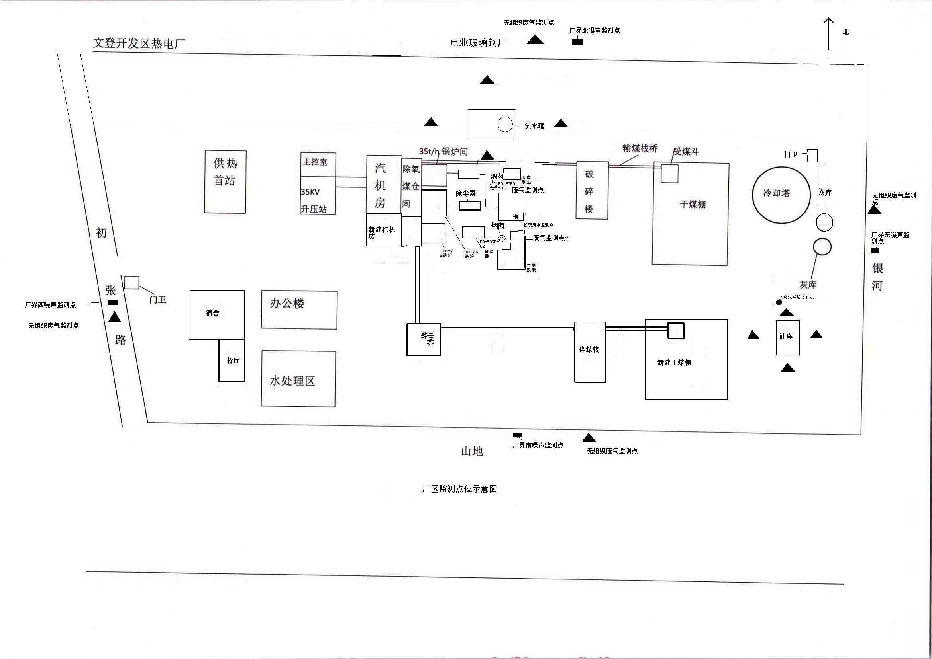

图 2 单位平面图

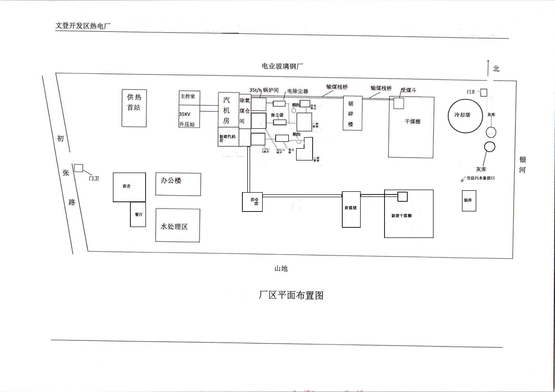

图 3 生产厂区总平面布置图

（应包括主要工序、工房、设备位置关系，注明厂区雨水、污水收集和运输 走向等内容）

图 4 生产工艺流程图

（应包括主要生产设施（设备）、主要原燃料的流向、生产工艺流程等内容）

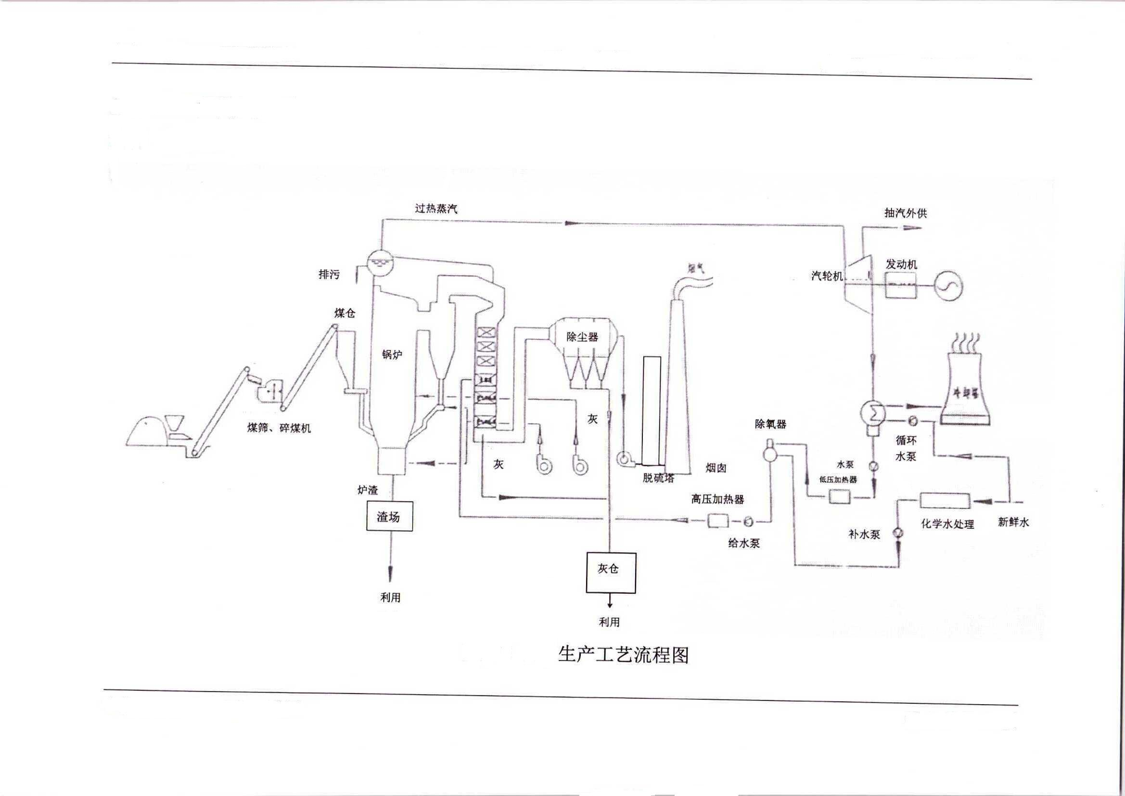

七、其他应当公开的环境信息
其他应当公开的环境信息 | /

